MINICURSOS

Minicurso 01 – HISTÓRIA, PÓS-ESTRUTURALISMO E GÊNERO: as questões (trans)disciplinares.

Ministrantes: Prof. Dr. Fábio Leonardo (UFPI) e mestranda Stefany Marquis (UFPI);

​

Minicurso 02 – A ESGRIMA DOS RECORTES: o fanzine como fonte histórica.

Ministrante: Prof. Ms. Heitor Matos (UFPI);

​

Minicurso 03 – HISTÓRIA E IMAGEM: Os estudos de visualidade diante das artes plásticas, fotografia e cinema.

Ministrantes: Prof. Dr. Tulio Henrique Pereira (UFPI) e Mestranda Fernanda Fernandes (UFPI);

Minicurso 04 – REFRI, PIPOCA, CINEMA, HISTÓRIA E EDUCAÇÃO: o cinema na sala de aula como processo discursivo.

Ministrantes: Mestrandos José de Jesus e Lucas Rafael (UFPI).

​

Minicurso 05 – PROJETO DE PESQUISA: Oficina sobre elaboração de projetos de pesquisa.

Ministrantes – Profª. Drª. Claudia Cristina Fontineles (UFPI) e Mestrandos Abdon Eres e Francisco Soares Neto (UFPI).

Minicurso 06 – TESTEMUNHOS E HISTÓRIA DO TEMPO PRESENTE: uma análise mediada por Beatriz Sarlo.

Ministrante – Profª. Drª. Sabrina Steike
SIMPÓSIOS TEMÁTICOS

ST 1 – História, Cultura e Arte.
Coordenador: Prof. Dr. Edwar Alencar Castelo Branco (UFPI).

ST 2 – História, Cidades, Memória e Trabalho.
Coordenadores: Prof. Dr. Johny Santana de Araujo (UFPI) e Prof. Dr. Francisco Alcides do Nascimento (UFPI).
​

INSCRIÇÃO

https://iiiseminarioppghb.wixsite.com/seminario17

DÚVIDAS

E-mail: iiiseminarioppghb@gmail.com
Facebook: Seminário PPGHB - UFPI

ORGANIZAÇÃO

14ª Turma da Pós-graduação em História do Brasil

PROMOÇÃO E APOIO



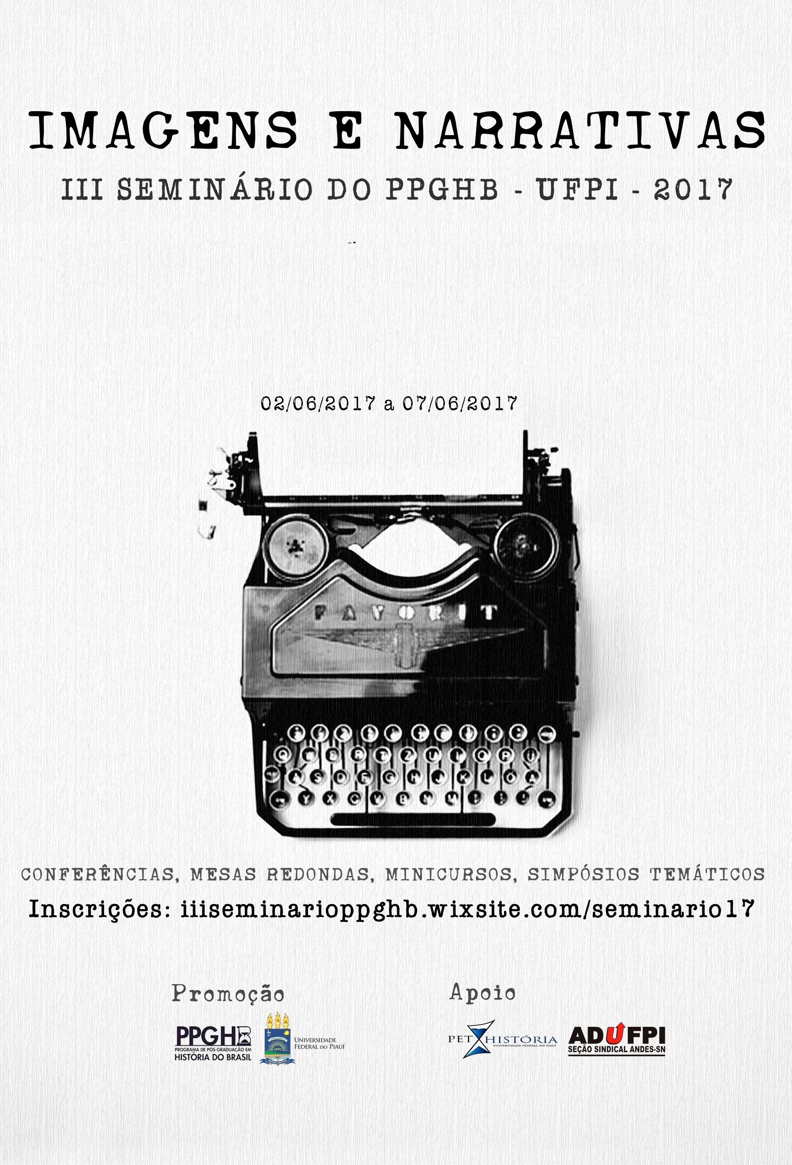

APRESENTAÇÃO

O III Seminário de Pós-Graduação em História do Brasil será um evento científico e cultural que congregará os pesquisadores das linhas de Pesquisa de História, Cultura e Arte e História, Cidades, Memória e Trabalho, objetivando a discussão das pesquisas em andamentos, discussão bibliográfica, ampliação dos referenciais teóricos e metodológicos.

O Seminário constitui-se como uma possibilidade para maior entrosamento entre as pesquisas de diferentes turmas, tanto de mestrandos como de pós-doutorandos, congrega pesquisadores e suas experiências de pesquisa, socialização de conhecimento, aprendizagem mútua e enriquecimento cultural.

São atividades que conferem ao evento uma ampla visibilidade e destaque científico: Conferências, Mesas de Discussão, comunicações orais e, com resultados de pesquisas concluídas e/ou em andamento, dentre outras atividades.

OBJETIVOS

. Traçar linhas gerais do Estado da Arte do Estudo de imagens e cinema no Brasil;

. Evidenciar objetos marginais no estudo da relação história-cinema;

. Tratar dos diálogos cruzados entre estudos historiográficos do cinema e da história.
PROGRAMAÇÃO

02/06/2017 – SEXTA FEIRA
15h
Credenciamento
Local: Sala de aula do Mestrado em História UFPI

19h
Conferência Magna: História e Visualidades: aportes teóricos e metodológicos
Ministrante: Prof. Dr. Francisco das Chagas Fernandes Santiago Júnior - UFRN
​Local: Auditório CCE

05/06/2017 – SEGUNDA-FEIRA
9h às 11h 30min
Mesa de Discussão 1: Paisagem, imagens e (ir)realismos do século XX
A Mesa tem intenção de pensar sobre o discurso sobre o realismo e a realidade construído em diversos momentos do século XX.
Debatedores: Jaison Castro Silva
Francisco Santiago Junior
Fábio Leonardo Castelo Branco Brito

15h às 18h
Minicursos
Local: Salas de aula do CCHL

06/06/2017 – TERÇA-FEIRA
9h às 11h 30min
Mesa de Discussão 2: Cinema, ainda na contra-análise da sociedade?
Painel de estudiosos que mostrem como eles vêm as transformações na abordagem historiográfica sobre cinema desde o artigo seminal de Ferro e apontando perspectivas usuais e inexploradas da área.
Debatedores: Francisco Santiago Júnior
Jaison Castro Silva
José Luís Oliveira
​
15h as 18h
Minicursos
Local: Salas de aula do CCHL

07/07/2017 – QUARTA-FEIRA
9h às 11h 30min
Mesa de Discussão 3: Clivagens e mesclas entre imagens e narrativas na história[1]
Pensando no uso de fontes visuais e discursivas cuja aproximação implica em reconhecer as diferenças entre elas e agenciar suas semelhanças.
Debatedores: Manoel Ricardo Arraes Filho
Túlio Henrique Pereira
Nilsângela Cardoso Lima
​
15h às 18h
Apresentação de Pôsteres
Local: Hall 1 – CCHL
Simpósios Temáticos
Local: Salas de aula do CCHL

